UBND THÀNH PHỐ HỒ CHÍ MINH | CỘNG HÒA XÃ HỘI CHỦ NGHĨA VIỆT NAM
TRƯỜNG CAO ĐẲNG KỸ THUẬT | Độc lập - Tự do - Hạnh phúc
LÝ TỰ TRỌNG TP. HỒ CHÍ MINH

ĐỀ THI KẾT THÚC HỌC PHẦN LÝ THUYẾT
HỌC KỲ: I NĂM HỌC: 2016 – 2017

Bậc đào tạo: Trung cấp chuyên nghiệp (12+2)
Học phần: Hệ thống điện thân xe
Lớp: 15TN-Ô Ngày thi: ____ / ____ / 2016
Thời gian thi: ___________ (không kể thời gian phát đề)

(Thí sinh không được sử dụng tài liệu)
Đề số 01

Câu 1: (2,5 điểm)
- Vẽ sơ đồ chu trình làm lạnh của hệ thống điều hoà không khí trên ôtô? (1,5đ)
- Dựa vào sơ đồ vừa vẽ trình bày nguyên lý làm lạnh và trạng thái của môi chất khi môi chất trước và sau khi đi qua máy nén? (1,0đ)
Câu 2: (2,5 điểm)
Cho sơ đồ máy nén hệ thống điều hòa:
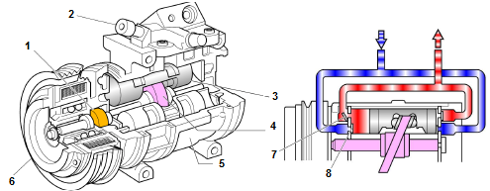
- Chú thích các chi tiết? (1,5đ)
- Xác định loại máy nén và trình bày nguyên lý làm việc của máy nén đó. (1,0đ)
Câu 3: (2,5 điểm)
- Vẽ sơ đồ điều khiển tốc độ quạt giàn lạnh bằng điện trở. ? (1,5đ)
- Trình bày nguyên lý hoạt động của mạch điện trên? (1,0đ)
Câu 4: (2 điểm)
Vẽ sơ đồ khối hệ thống điều hòa nhiệt độ tự động điều khiển bằng ECU.
______Hết_______

GHI CHÚ: CÁN BỘ COI THI KHÔNG ĐƯỢC GIẢI THÍCH GÌ THÊM.

TRƯỞNG KHOA TRƯỞNG BỘ MÔN GIẢNG VIÊN RA ĐỀ
(Ký tên và ghi rõ họ tên) (Ký tên và ghi rõ họ tên) (Ký tên và ghi rõ họ tên)

UBND THÀNH PHỐ HỒ CHÍ MINH | CỘNG HÒA XÃ HỘI CHỦ NGHĨA VIỆT NAM
TRƯỜNG CAO ĐẲNG KỸ THUẬT | Độc lập - Tự do - Hạnh phúc
LÝ TỰ TRỌNG TP. HỒ CHÍ MINH

ĐÁP ÁN ĐỀ THI KẾT THÚC HỌC PHẦN LÝ THUYẾT
HỌC KỲ: I NĂM HỌC: 2016 – 2017

Bậc đào tạo: Trung cấp chuyên nghiệp (12+2)
Học phần: Điều hòa không khí trên ôtô
Lớp: 15TN-Ô Ngày thi: ____ / ____ / 2016
Thời gian thi: ___________ (không kể thời gian phát đề)

(Thí sinh không được sử dụng tài liệu)
Đề số 01

Nội dung trả lời |  | Điểm
Câu 1  (2,5điểm) | Câu 1a: (1,5đ)  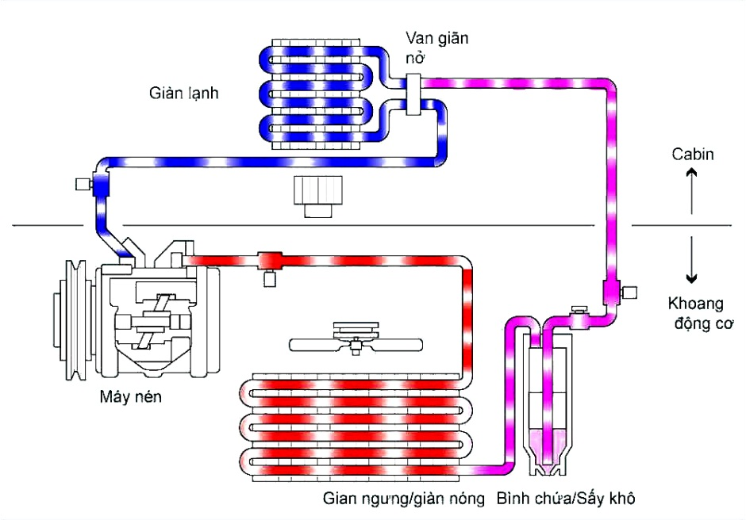 | 1,5
Câu 1  (2,5điểm) | Câu 1b: (1đ)  Trước khi qua máy nén, môi chất được cho qua giàn lạnh. Tại đây, môi chất được bốc hơi hoàn toàn nhờ sự cấp nhiệt từ dòng không khí đi qua giàn lạnh. Kết quả là môi chất ở trạng thái hơi và nhiệt độ thấp. Sau khi qua máy nén, môi chất được nén lên áp suất rất cao. Và do quá trình nén nên nhiệt độ môi chất được tăng lên cao. Vì vậy, dù áp suất cao nhưng môi chất vẫn ở trạng thái hơi vì nhiệt độ cao. | 0,5  0,5
   | Nhiệt độ | Áp suất | Trạng thái
  Trước khi qua máy nén | 3⁰C đến 4⁰C | Xấp xỉ 0.2 Mpa | Hơi
  Sau khi qua máy nén | Xấp xỉ 80⁰C | Xấp xỉ 1.7MPa | Hơi
Câu 2  (2,5 điểm) | Câu 2a: (1,5đ)  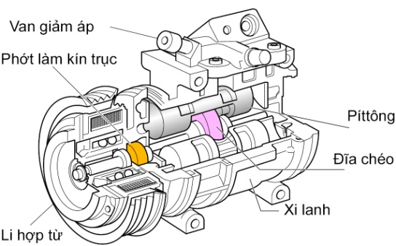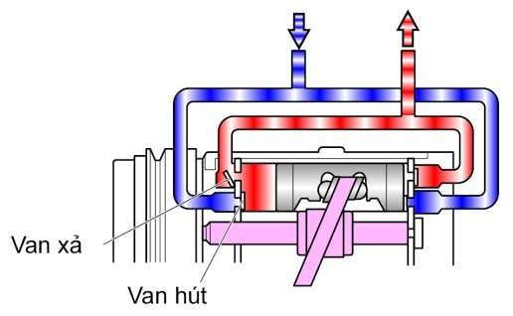 | 1,5
Câu 2  (2,5 điểm) | Câu 2b: (1,0đ)  - Cấu tạo  Các cặp píttiông được đặt trong đĩa chéo cách nhau một khoảng 72⁰ đối với máy nén 10 xylanh và 120⁰ đối với loại máy nén 6 xilanh.  - Nguyên lý hoạt động  Piston chuyển động sang trái, sang phải đồng bộ với chiều quay của đĩa chéo, kết hợp với trục tạo thành một cơ cấu thống nhất và nén môi chất (ga điều hoà). Khi piston chuyển động vào trong, van hút mở do sự chênh lệch áp suất và hút môi chất vào trong xy lanh. Ngược lại, khi piston chuyển động ra ngoài, van hút đóng lại để nén môi chất.Áp suất của môi chất làm mở van xả và đẩy môi chất ra. Van hút và van xả cũng ngăn không cho môi chất chảy ngược lại | 0,5  0,5
Câu 3  (2,5 điểm) | Câu 3a: (1,5đ)  Sơ đồ mạch điện  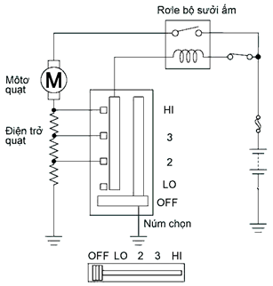  Câu 3b: (1,0đ)  Loại này thay đổi điện trở mắc nối tiếp với quạt giàn lạnh. Cấu tạo của nó là hai điện trở được mắc nối tiếp. Khi chúng ta thay đổi vị trí của núm điều chỉnh thì giá trị của điện trở trong mạch thay đổi sẽ làm cho cường độ dòng điện trong mạch thay đổi.  Khi đặt núm điều chỉnh ở vị trí ''LO'' dòng điện chạy qua tất cả các điện trở. Do đó cường độ dòng điện qua motor giảm xuống và tốc độ của quạt chậm lại.  Khi đặt núm điều chỉnh ở vị trí ''3" thì dòng điện chỉ qua một điện trở.  Khi đặt núm điều chỉnh ở vị trí "HI" thì không có dòng điện qua các điện trở. Vì vậy toàn bộ dòng điện chạy qua motor quạt giàn lạnh và tốc độ quạt giàn lạnh là cao nhất. | 1,5  0,5  0,25  0,25
Câu 4  (2,5 điểm) | 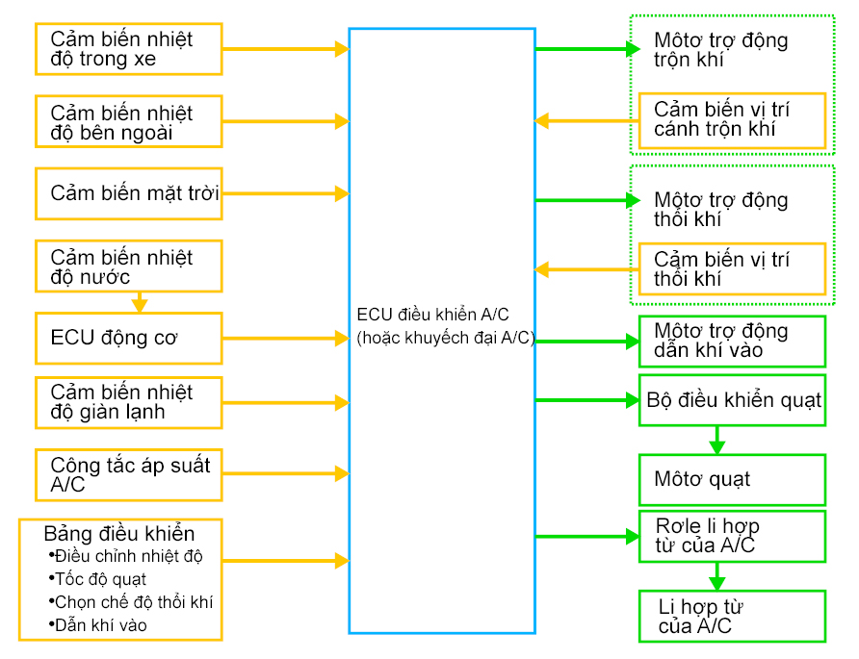 | 2,5
Điểm tổng cộng |  | 10 (Mười điểm)

TRƯỞNG BỘ MÔN GIẢNG VIÊN RA ĐỀ
(Ký và ghi rõ họ tên) (Ký và ghi rõ họ tên)

